**操作界面说明**

1. 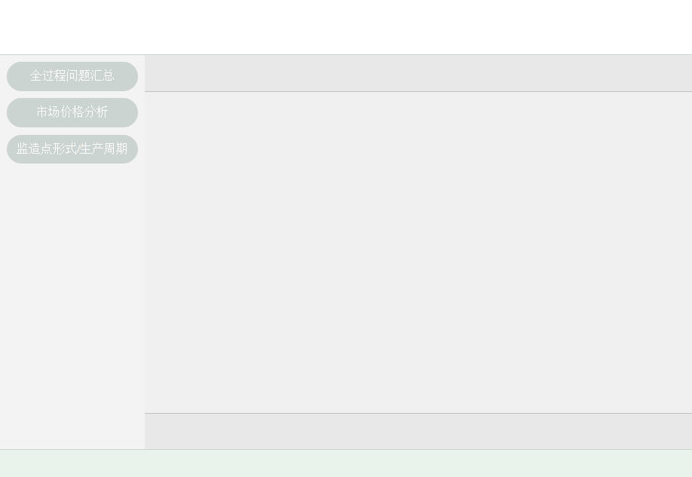初始界面

底部导航，版权信息等

功能导航

数据展示区

用于各项数据列表，搜索结果，汇总统计图表等

系统名称、Logo、登录信息等 **（系统名称写什么，请确认一下）**

1. 关于界面，下面3张截图是公司建立的“项目采购管理平台”界面，供界面设计风格参考用。

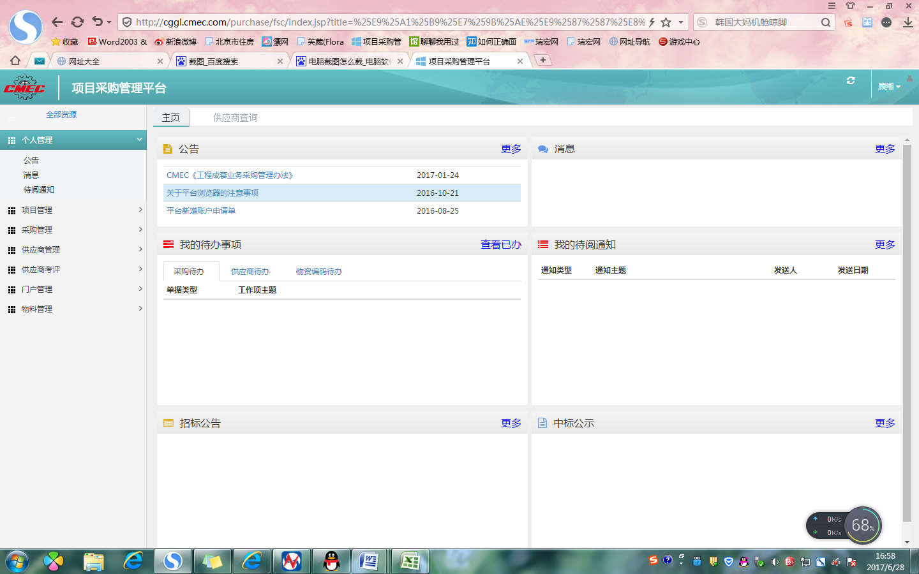

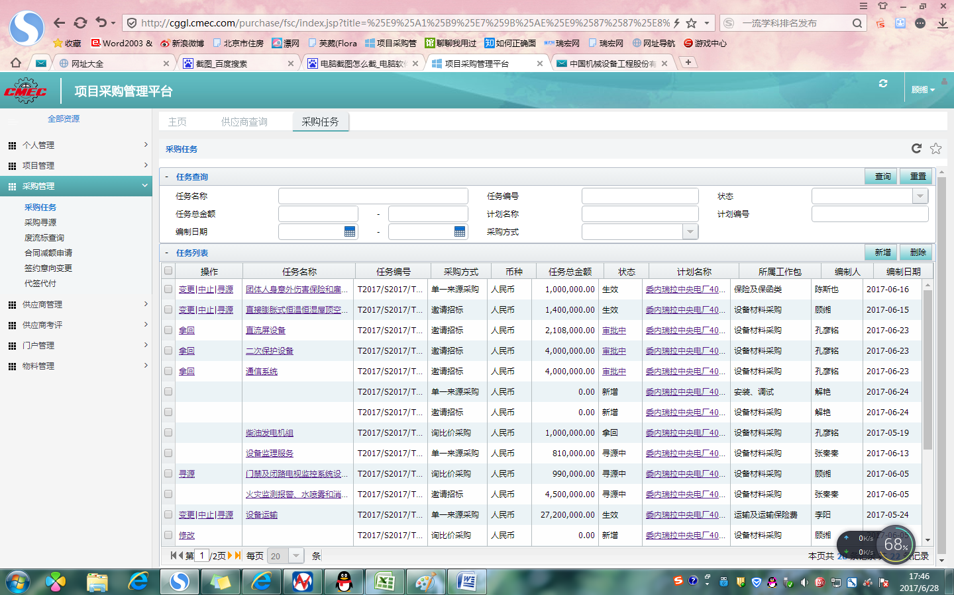

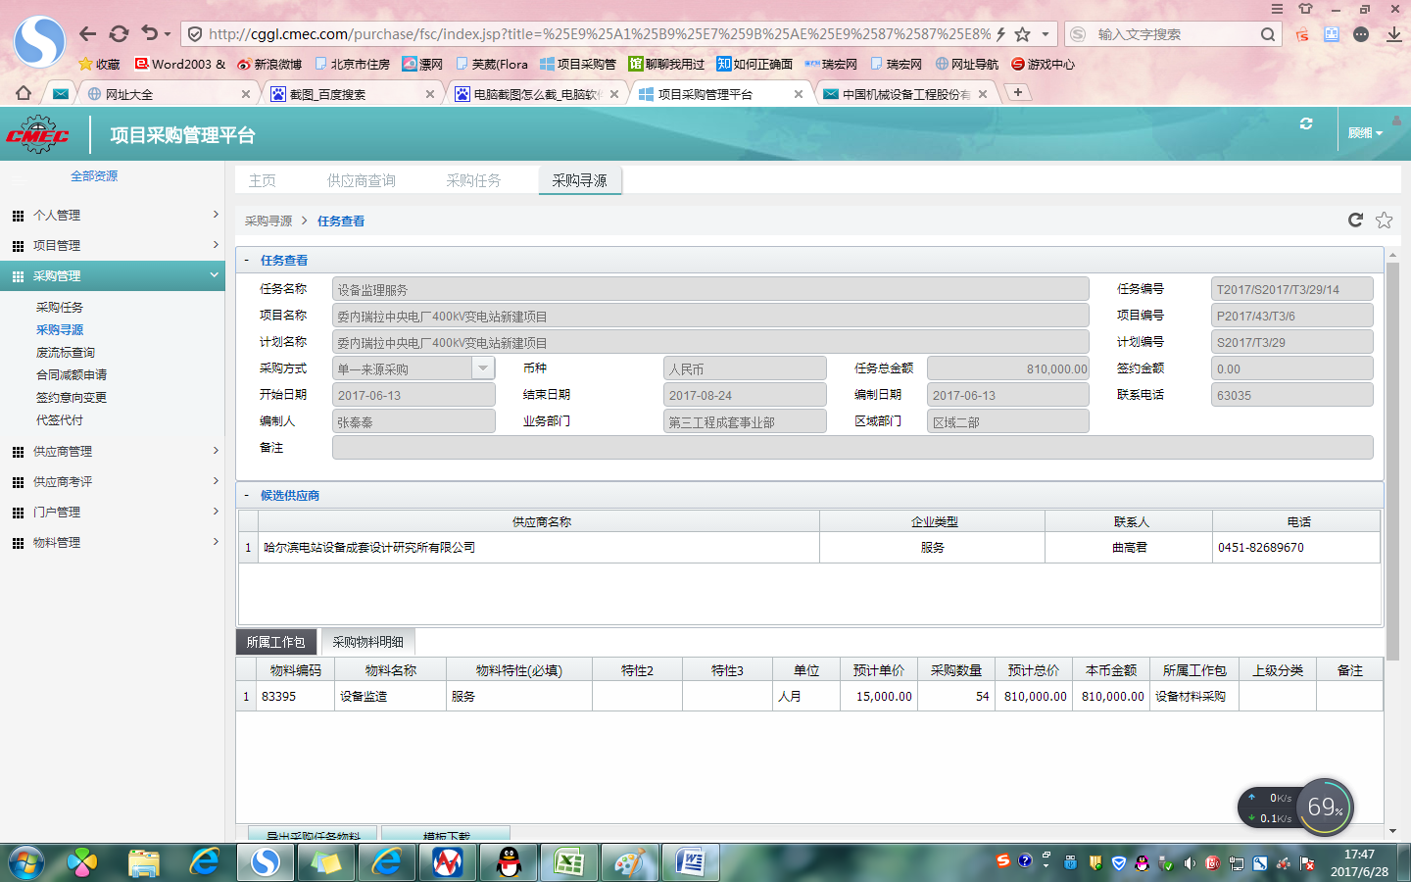

1. 系统名称： 初步叫“CMEC第三工程成套事业部 设备专业化数据平台”。同上“项目采购管理平台”所写之处。
2. LOGO：



1. 登录信息：操作人员的中文全拼
2. 初始登录密码：cmec3pro
3. 数据列表

新建当前列表数据

点击查看从属项列表

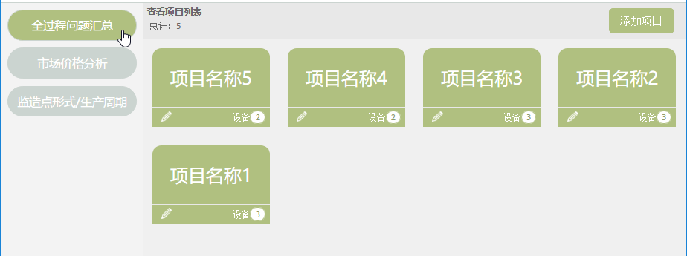

当前数据从属项总数

点击编辑数据信息

如果没有从属项，则点击添加从属项

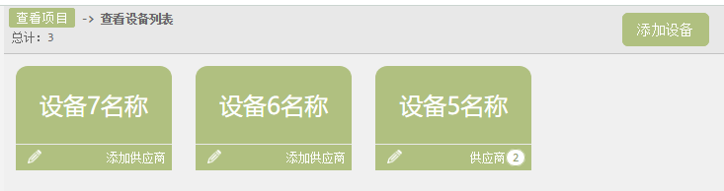

1. 请将附件“委内设备全过程问题汇总表”中的SHEET3用复制粘贴的方式录入一下，然后呈现出来的界面请加在本文件的末尾处，作为完成一个项目的一个设备的问题汇总的界面示例。



做一次补充说明，目前的界面只为演示基本的数据操作功能，主要看看数据面是否够用。

    操作流程之前没有详细需求，但是只要基于已有数据的任何计算都是可以实现的。

    请整理一下操作流程界面的需求，比如：

1. 在进入系统后，首先需要看到哪些重要哪些数据（可以是单项也可以是某种规则下的汇总），以何种方式组织和呈现
2. 进入界面后，不用看到任何数据，在点击左侧“三大功能”后，弹出对话框，然后点击所选择的项目或设备后，在右侧界面可以看到相关的数据或信息。类似于我在上面第1点的公司的界面。
3. 对一项数据查看详细内容或者展开其关联数据项时，想以何种方式操作及呈现
4. 如第7点。
5. 对于数据的添加，已有数据的编辑修改，希望以何种方式操作及呈现
6. 管理员可以看到“修改”妞，其他人员不能看到，只有“管理员”能点击“修改”按钮，进行录入或修改操作。

    以上这些需求，可以画草图给我，文字的描述可能无法传达准确的设计意图。

这里显示打开过的每一级，可点击查看相应列表

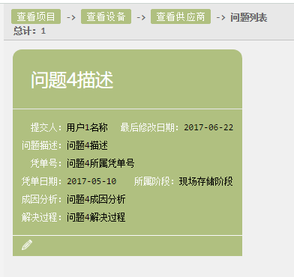

1. 各项数据添加、编辑表单

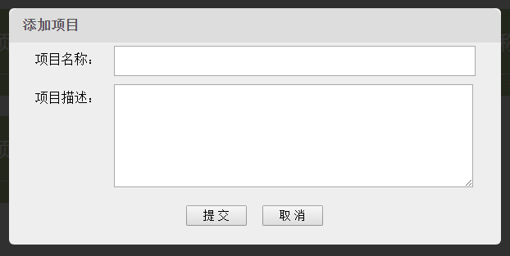

添加项目

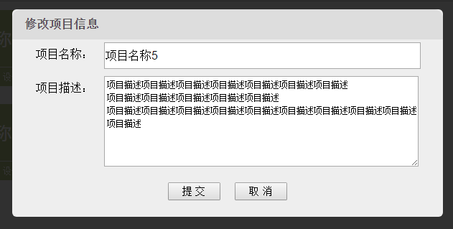

修改项目信息

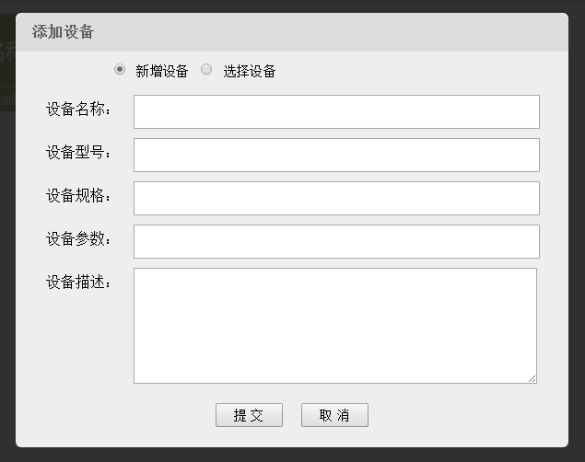

新增或选择已有的

在当前项目中添加从属项

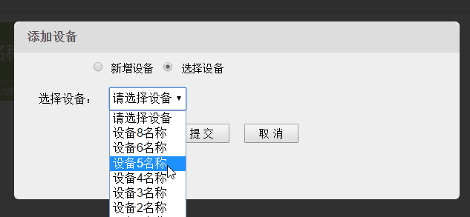

选择已有但不在当前从属中的

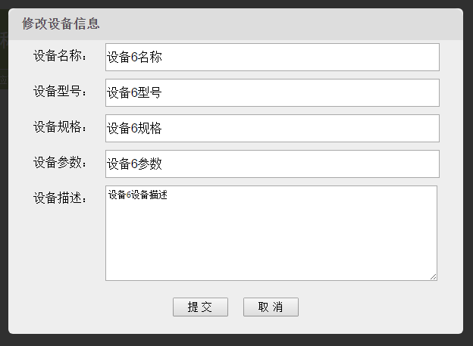

修改相关信息

供应商以及问题的添加和修改与设备类似，只不过问题只有新增，不会从已经有问题中选择。